16.06.2020

**Temat: Pojazdy z figur**

**Cele zajęć:**

- liczenie w zakresie 4

- utrwalenie pojęć: więcej, mniej, o 1 więcej, o 1 mniej

- utrwalenie nazw podstawowych figur geometrycznych

- rozwijanie sprawności manualnej

- wspieranie naturalnej potrzeby ruchu dziecka poprzez zabawę ruchową

**Przebieg zajęć:**

1. Liczenie samochodów, najpierw dużych, później małych. Pokazywanie ich liczby na

palcach, porównywanie liczby samochodów – których jest więcej, których mniej, o ile więcej, o ile mniej.

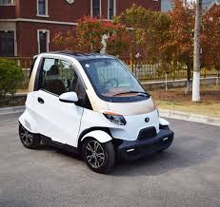 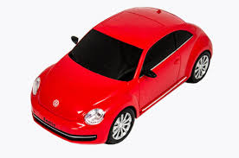 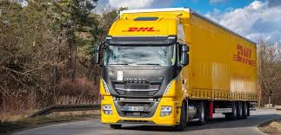

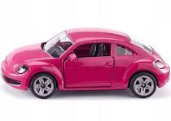 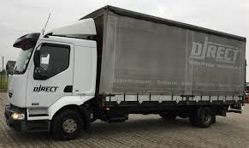 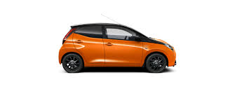

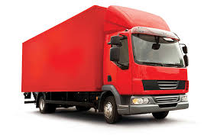

1. Figury geometryczne

Prezentujemy dziecku obrazki/sylwety czterech podstawowych figur geometrycznych: kwadrat, prostokąt, trójkąt, koło. Dziecko nazywa figury.

 

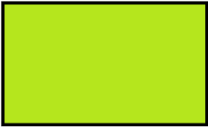 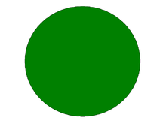

1. Pojazdy z figur

Dajemy dziecku po cztery figury każdego rodzaju (wycięte z papieru). Dziecko układa z wybranych figur sylwetę wybranego pojazdu. Nazywa swój pojazd. Potem liczy kolejne figury, których użyło do ułożenia pojazdu.

Rodzic pokazuje np. kwadrat, a dziecko szuka w swoim pojeździe kwadratów – figur o takim kształcie jak pokazywana figura, i je liczy. Tak samo postępujemy z pozostałymi figurami ☺

Następnie ułożony przez dziecko pojazd przyklejamy na kartkę.

1. Zabawa bieżna „Samochody”

Wycinamy z papieru duże koło – kierownice. Dziecko porusza się po pokoju – ulicy – gdy Rodzic pokazuje zielone koło (również wycięte z papieru), a zatrzymuje się, gdy Rodzic pokazuje czerwone koło.